En la Ciudad Autónoma de Buenos Aires, a los 20 días de junio de 2025.

Sres. LPH 1719 S.A.
C.U.I.T. 30-71669348-8,
Acoyte 977, PB, Departamentos B y C, Ciudad Autónoma de Buenos Aires.
Presente.

Ref.: Oferta para Trabajos de Durlock a LPH 1719 S.A
De nuestra mayor consideración:
En vista a las conversaciones mantenidas con Uds., quien suscribe Sr. Jonatan Javier Paniagua , titular del D.N.I. 34.413.652, con domicilio en la calle Juan de Dios 956, Guernica, Provincia de Buenos Aires a efectos de hacerles llegar para vuestra consideración una propuesta; me dirijo a Ud. LPH 1719 S.A, CUIT 30-71669348-8, con domicilio legal en la calle Vedia 1719, Ciudad Autónoma de Buenos Aires (en adelante, la “Oferta”) para formalizar los trabajos y tareas sujetas sujeta a los términos y condiciones que se describirán en el Anexo Primero y en el Anexo Segundo.
El Anexo Primero contiene el Contrato que, de ser aceptada la presente, regirá entre las Partes. El Anexo Segundo contiene el listado de personal autorizado referido en el Contrato incluido en el Anexo Primero.
De conformidad, se entenderá que la presente Oferta ha sido aceptada una vez que se haya acreditado el pago de las sumas que en concepto de anticipo se hubieren acordado, los cuales deberán ser realizados en efectivo o a la cuenta que el Subcontratista así denunciare en lo sucesivo para percibir las sumas; o bien, se entenderá aceptada la presente Oferta en el supuesto en que remita a esta Parte una nota de aceptación expresa y por escrito. Ocurrido cualquiera de los supuestos mencionados, comenzarán a regir los derechos y obligaciones retroactivamente al momento del envío de la corriente.

De nuestra mayor consideración,

_________________________________

JONATAN JAVIER PANIAGUA

ANEXO PRIMERO.
De resultar aceptada la oferta remitida, entrará en vigencia el acuerdo que nos servimos en referenciar a continuación:
CONTRATO DE LOCACIÓN DE OBRA Y SERVICIOS. -
- Por una parte, el Sr. Alfredo Oscar Galvan, titular del Documento Nacional de Identidad número 16.144.232, en su carácter de Presidente del Directorio de la sociedad comercial LPH 1719 S.A. CUIT 30-71669348-8, con domicilio legal en la calle Vedia 1719, Ciudad Autónoma de Buenos Aires, (en adelante, el “Contratista Principal”);

- Y por la otra, el Sr. Jonatan Javier Paniagua , titular del D.N.I. 34.413.652, , con domicilio en la calle Juan de Dios 956, Guernica, Provincia de Buenos Aires (en adelante, el “Subcontratista”);
Quienes (referenciados en lo sucesivo e indistintamente como las “Partes” o “Partes”), manifestado que poseen plena capacidad, voluntad y representación para la celebración del presente, acuerdan celebrar el corriente Contrato De Locación De Obra Y Servicios, según las Cláusulas que se explicitan a continuación, y subsidiariamente las normas aplicables del Código Civil y Comercial de la Nación (en adelante, “CCCN”):
Primero: Antecedentes. -
1.1. Que el Contratista Principal resulta ser una empresa abocada a la prestación de servicios de tareas vinculadas al desarrollo, construcción, reforma, reparación de obras edilicias, y cualquier otro trabajo del ramo de la ingeniería o arquitectura, como resultan ser la construcción de edificios, estructuras metálicas o de hormigón, obras civiles, y todo tipo de obras de ingeniería y arquitectura, las cuales, conforme a los entendimientos de las Partes, resultan corresponderse con las tareas a ser realizadas.
1.2. Que el Contratista Principal se encuentra llevando adelante las tareas constructivas respecto de un proyecto edilicio en el inmueble sito en la calle Thames 378 de la Ciudad Autónoma de Buenos Aires (en adelante, el “Inmueble”). Ello a partir del Contrato de Obra suscripto con quien resulta Comitente y Propietaria del Inmueble en cuestión, quien ha encomendado al Contratista Principal la ejecución de las tareas constructivas que, a su vez, motivan la celebración del corriente.
1.3. Que dicha Obra demanda la realización de trabajos de estructuras de Durlock, emplacado y tapado de juntas –detallados en el presupuesto adjunto–; de manera que, a los efectos del cumplimiento de las obligaciones que derivan de los acuerdos celebrados, resulta oportuno y conducente a su propósito, proponer la contratación de los servicios del Subcontratista.
1.4. Asimismo, el Subcontratista manifiesta bajo juramento haber visitado el Inmueble y haber efectuado un relevamiento minucioso del mismo y de la documentación exhibida respecto del mismo; manifestado que cuenta con la capacidad técnica, económica, financiera, know how, recursos materiales y humanos y todo lo necesarios a los efectos de proceder a efectuar en debida forma los trabajos a ser contratados.
Segunda: Anexos.
2.1. Se entiende por Anexos a la totalidad de los documentos que son referenciados en la corriente disposición, los cuales serán considerados como vinculantes y parte integrante del corriente Contrato con el alcance que aquí se les otorga. Consecuentemente, éstos se verán alcanzados por la totalidad de las disposiciones y previsiones incluidas en el corriente.
2.2. Las Partes acuerdan que son Anexos integrantes del corriente Contrato los siguientes:
2.2.1. Anexo A: Listado de personal autorizado a ingresar a obra.
2.2.2. Anexo B:Presupuesto estructuras de durlock

Tercera: Normas De Interpretación – Orden De Prelación. -
3.1 La totalidad de las Cláusulas previstas en el correcto Contrato deberán ser interpretadas de manera sistemática, y conforme el principio de buena fe contractual.
3.2 Se deja constancia que son aplicables al presente Contrato la totalidad de las Cláusulas y Condiciones del Contrato de Obra celebrado entre el Comitente y el Contratista Principal, documento el cual ha sido puesto a disposición del Subcontratista con suficiente antelación y los cuales éste último declara haber leído y comprendido en su totalidad.
Cuarta: Objeto. -
4.1. El Subcontratista se obliga a llevar a cabo la realización de tareas de mano de obra correspondientes a la instalación de sistema de Durlock, conforme al proyecto en vista, lo cual incluye las siguientes tareas –conforme el presupuesto incorporado al presente como Anexo B–:
- Ejecución de estructura con perfiles de chapa galvanizada estandarizados.
- Emplacado con placa de roca de yeso blanca, verde o roja, según lo determine el proyecto.
- Tomado de juntas, masillado y ejecución de trasforos.
- Cierre de placa cementicia en todos los palieres de piso.
Todas las tareas enumeradas se consideran comprendidas dentro de la ejecución de la totalidad de las tareas de mano de obra correspondientes al rubro Durlock y Revestimientos en seco (en adelante, las “Tareas de Durlock”). El Subcontratista se compromete a realizar estas tareas conforme a la normativa vigente y los planos técnicos provistos.

4.2. Por su parte, el Contratista Principal, se obliga a pagar al Subcontratista como contraprestación de las tareas convenidas, la sumas que se detallan a continuación:
4.2.1. La suma de Pesos Siete millones quinientos cincuenta y un mil con 00/100 ($7.551.000,00.-) respecto de las cuales:
4.2.1.a. Las Partes acuerdan determinar, previo al inicio de las tareas, el monto al que ascenderá el anticipo, el cual será abonado al Subcontratista dentro del plazo de diez (10) días a partir de la remisión de la presente Oferta;
4.2.1.b. El saldo restante, será abonado de manera proporcional por el Contratista Principal al Subcontratista mediante la entrega de sumas -cuyo monto se encuentra sujeto a determinación por las Partes- y contra la certificación quincenal de avance de obra; a medida que el Subcontratista, culmine integra, satisfactoria y diligentemente las tareas por cada uno de los pisos que componen la Obra.
4.2.1.c. Para el caso en que el Subcontratista no diera cumplimiento con lo dispuesto a la Cláusula 5.2., o bien incurriera en incumplimiento respecto de cualquiera de sus obligaciones, el Contratista Principal se verá exceptuado de cumplir con los pagos y plazos estipulados, sin que ello pueda ser considerado como una causal de incumplimiento de su parte, conforme los términos del Art. 1032 CCCN (excepción de incumplimiento).
4.3. La forma de pago de las sumas detalladas en la cláusula 4.2.1.b. serán abonadas conforme avance de obra según certificación de avance correspondiente. La no presentación de dicha certificación por parte del Subcontratista, facultará al Contratista Principal a ejercer el derecho de retención (Art. 2587 y ss. CCCN); y será interpretada como causal de incumplimiento del presente por parte del Subcontratista, atento a lo determinado en la Cláusula Décimo Tercera.
4.3.1. Como condición para la cancelación del último pago, el Contratista Principal realizará una inspección final para verificar la correcta ejecución de las Tareas de Durlock. Dicha inspección será realizada por la Dirección de Obra o su representante, y su conformidad expresa constituirá requisito previo para la liberación del saldo restante. Si se detectaran defectos o inconformidades, el Subcontratista deberá subsanarlos dentro del plazo que se le indique, sin derecho a retribución adicional.
4.3.2. En cada pago que se realice al Subcontratista conforme los certificados de avance de obra, el Contratista Principal retendrá el cinco por ciento (5%) del monto correspondiente, en concepto de Fondo de Reparo.
Dicho Fondo de Reparo quedará en poder del Contratista Principal hasta la finalización de la totalidad de las tareas y la conformidad final por parte de la Dirección de Obra. Su finalidad es garantizar la correcta ejecución de los trabajos y cubrir eventuales defectos, vicios o trabajos mal ejecutados que el Subcontratista no subsane luego de haber sido intimado a ello.
El Fondo de Reparo será devuelto al Subcontratista dentro de los noventa (90) días corridos desde la recepción definitiva y conforme de la obra, siempre que no existan observaciones pendientes o reparaciones no ejecutadas. En caso contrario, el Contratista Principal podrá aplicar deducciones con cargo al Fondo de Reparo por los costos que demanden dichas tareas o correcciones.
4.4 Las Partes pactan que no consideran a la imprevisión contractual como materia de orden público, entendiéndola como perfectamente renunciable y así también pactan que las prestaciones recíprocas a cumplir tienen carácter definitivo e irrevocable, quedando acordado en forma definitiva que cualesquiera fueren las circunstancias extraordinarias o imprevisibles, no podrán plantear la imprevisión contractual, resultando ello indispensable para realizar la presente transacción. De esta manera, en virtud del principio de autonomía de la voluntad contractual renuncian a invocar los derechos que les otorga el Art. 765 CCCN.
Quinta: Seguros y Garantías De Cumplimiento. -
5.1. El Subcontratista se obliga a contratar con un seguro de responsabilidad, procedente de una empresa líder en el mercado, de reconocida trayectoria comercial, la cual tendrá como único beneficiario al Contratista Principal, siendo previamente aprobada por éste, para la prevención de los riesgos y la reparación de los daños derivados del trabajo a través de aseguradoras que operan en riesgos del trabajo, para su persona, los trabajadores que desarrollen sus tareas de manera dependiente de la empresa, o terceros que sean contratados de manera esporádica para cumplir con las tareas estipuladas. La falta de presentación del seguro de responsabilidad por parte del Subcontratista en tiempo y forma, puede ser considerado por el Contratista Principal como causal de incumplimiento del corriente Contrato, configurando ello una falta grave que pudiera dar lugar a la resolución contractual. Sin perjuicio de ello, y ante un eventual incumplimiento por parte del Subcontratista respecto de la obligación aquí expresamente asumida, este asumirá a su propio riesgo y costeará íntegramente, cualquier eventual daño, menoscabo, costo y/o cualquier consecuencia que pudiera suscitarse durante el desarrollo de las tareas convenidas, entendiendo ello comprensivo de cualquier afectación o daño respecto de la integridad física de los trabajadores autorizados a ingresar a obra.
5.2. El Subcontratista deberá proceder a entregar al Contratista Principal la póliza de seguro referida en el apartado anterior, dentro de los quince (15) días de celebrado el presente Contrato. Para el caso en que ello así no suceda, el Contratista Principal se encontrará facultado a ejercer el derecho de retención del pago comprometido a la Cláusula 4.2.1.c, como de cualquier otro concepto cancelable a su cargo, sin que ello pueda ser interpretado como causal de incumplimiento por parte del mismo.
Sexta: Cumplimiento. -
6.1. Las Partes deberán mantener una contabilidad ordenada, prolija y conforme a las leyes y regulaciones aplicables al corriente.
6.2. Las Partes se obligan a cumplir con todas las leyes, reglamentaciones y/o disposiciones nacionales, provinciales y/o municipales aplicables y vigentes en la República Argentina relativas a la actividad y/o las que en su futuro las reemplace. Asimismo, cada una de Las Partes será única responsable y deberá asumir las consecuencias legales que se deriven del incumplimiento de las mismas.
6.3. Las Partes deberán llevar un ordenado archivo de los remitos, facturas, recibos, notas de débito y notas de crédito realizados vinculados al otorgamiento de las prestaciones referidas al corriente contrato. Estos comprobantes comerciales deberán estar en todo momento a disposición de las Partes.
6.4. El Subcontratista deberá tomar todas las medidas de seguridad establecidas por la normativa vigente. En particular, y como condición necesaria para el ingreso a la obra del Subcontratista y/o su personal, éste deberá otorgar debido cumplimiento, acreditado mediante el respectivo soporte documental, de las siguientes obligaciones:
6.4.1. Cobertura del personal que está abocado a trabajar en obra actualizado.
6.4.2. Constancias de capacitación dictada por el responsable de seguridad.
6.4.3. Formularios de entrega de elementos de protección personal donde se deje constancia que cada trabajador tiene lo necesario para trabajar.
6.4.4. Constancia de inscripción en la AFIP.
6.4.5. Cartel de ART con los números de emergencia correspondientes.
6.5. Dicha enumeración no podrá ser considerada como taxativa y/o excluyente de toda otra obligación que resultare exigible de acuerdo al ordenamiento legal vigente. De la misma manera, la admisión de ingreso a la obra no importará aceptación o conformidad con el estado de cumplimiento o incumplimiento de las obligaciones del caso.
6.6. La falta de cumplimiento de las condiciones indicadas a la Cláusula 6.4., dará al Contratista Principal el derecho a rescindir el presente con justa causa, haciendo responsable al Subcontratista por la totalidad de los daños y perjuicios, incluyendo costos y honorarios de abogado, que tal incumplimiento le causare.
6.7. Queda a exclusivo cargo y costo del Subcontratista, la presentación y tramitación ante el Gobierno y/o ante los organismos y/o entes jurisdiccionales correspondientes de los certificados, permisos y autorizaciones que eventualmente resultaren necesarias para la realización de las tareas objeto del presente contrato.
6.8. La falta de presentación por parte del Subcontratista de la documentación detallada al apartado 6.4. eximirá al Contratista Principal de las penalidades previstas al Art. 32 de la Ley 22.250, siendo en tal sentido el Subcontratista plenamente responsable por las consecuencias que de su omisión se hubieran de desprender. Asimismo, el Contratista Principal se reserva la expresa facultad de aplicar sanciones pecuniarias retroactivas para el hipotético caso en que se lo intente solidarizar respecto del pago de haberes, contribuciones y todo otro concepto y obligación que, conforme las determinaciones del presente contrato, se encuentran en cabeza del Subcontratista.
6.9. El Subcontratista será el único responsable de todas las obligaciones laborales de sus empleados o de los de subcontratistas, incluyendo sueldos, impuestos, obligaciones de previsión social, accidentes y seguro de trabajo y similares, sin que esta enumeración sea limitativa. En ningún caso podrá interpretarse que los dependientes de la contratista lo son del Contratista Principal o que exista entre el Subcontratista y el Contratista Principal solidaridad alguna al efecto del cumplimiento de las obligaciones arriba apuntadas ni de ninguna otra.
6.10. El Subcontratista deberá dar cumplimiento, durante la vigencia de la relación, con todas las prescripciones establecidas por: a) Ley Nacional de Accidente de Trabajo (Ley 24.557 y el Decreto 911/96); b) Ley Nacional de Higiene y Seguridad del Trabajo (Ley 19.587 y Decreto 911/96), c) Normas Nacionales, Provinciales y Municipales aplicables a la obra motivo del presente y d) Normativa Laboral aplicable (estatutos, convenios colectivos de trabajo, Ley 22.250, etc.).
6.11. Asimismo, el Subcontratista deberá exigir el cumplimiento de todas las normas que resulten de aplicación, a todas las personas con quien mantenga relaciones contractuales con motivo de la presente Obra. Cualquier ajuste o modificación que resulte necesario realizar para satisfacer los requisitos de las leyes y normas citadas y de cualquier otra norma legal vigente, estará a cargo exclusivo del Subcontratista.
6.12. El personal deberá estar identificado sin exclusión mediante una Tarjeta de Identificación cuyo modelo será entregado al Director de Obra al comenzar los trabajos y será exhibida adherida a la vestimenta en lugar visible.
6.13. El Subcontratista se obliga a abonar en debida forma y de conformidad con la legislación laboral, previsional y social vigente en la materia, la totalidad de los haberes, aportes, contribuciones, tasas, aranceles, etc. que correspondan al personal contratado por cualquier concepto. Asimismo, se obliga a llevar los libros y documentación obligatorios en legal forma. El Subcontratista deberá abonar a los obreros de todos los gremios que intervengan en la obra, salarios iguales o superiores a los que correspondan por los convenios colectivos de trabajo, homologados por autoridad competente o por disposiciones de ésta, para la zona correspondiente a la ubicación de las obras y en vigencia al ejecutar los trabajos. Además, el Subcontratista deberá dar estricto cumplimiento a todas las leyes, decretos reglamentarios y resoluciones de autoridad competente, que tengan relación directa con las cargas y beneficios sociales de su personal, y del mismo modo, los hará cumplir a los subcontratistas autorizados, haciéndose cargo también, y sin reclamo alguno de los importes extras o adicionales que estipule la UOCRA (o gremio afín), u otra autoridad competente, tengan o no carácter de remunerativos.
6.14. El Subcontratista permitirá el contralor por parte del Contratista Principal tanto del cumplimiento de las obligaciones establecidas en la presente cláusula como en las restantes Cláusulas de la presente Oferta, permitiéndole también el acceso a la documentación respectiva y el control de los trabajadores en cuestión.
Séptima: Planificación Y Ejecución De Los Trabajos. –
7.1. El Subcontratista ejecutará los trabajos de tal forma que resulten enteros completos y adecuados a su fin, a las reglas del arte y a los reglamentos técnicos vigentes, en la forma en que se infiere de los planos, las especificaciones y los documentos del contrato, aunque en los planos o en las especificaciones no figuren o no se mencionen todos los detalles necesarios al efecto y sin que por ello tenga derecho al pago de adicional alguno. El Subcontratista facilitará al Director de Obra y al Representante Técnico del Contratista Principal todos los medios y elementos necesarios para que éste pueda inspeccionar los trabajos, conforme lo estipulado en el Art. 1269 del CCCN. El Director de Obra podrá exigir pruebas y ensayos de aquellos que por su apariencia fueran sospechados de vicios no visibles, quedando los mismos a cargo del Subcontratista, sin importar la cantidad de trabajo que los mismos demanden, y sin que dicha petición otorgue al Subcontratista derecho a ajuste o cobro de adicional alguno.
7.2. El Director de Obra rechazará cualquier material o trabajo que a su juicio no responda con los estándares y calidades esperadas; o a las indicaciones de los planos o a las reglas del arte aceptados por la profesión. El Subcontratista declara que no se libera de las responsabilidades que determina el artículo 1272 y subsiguientes del CCCN.
Octava: Plazo De Obra. -
8.1. El presente Contrato tendrá una duración conforme el plazo de ejecución estipulado en la Cláusula 8.2, de manera que su finalización operará automáticamente y sin necesidad de interpelación previa, judicial o extrajudicial, fehaciente o simple, alguna en el plazo previsto, siempre que el Subcontratista haya cumplido con las obligaciones asumidas de manera satisfactoria.
8.2. Los trabajos deberán realizarse de acuerdo con el plan de trabajos establecido. El Contratista se compromete a desarrollar las tareas encomendadas en el plazo de 3 (tres) meses a contar desde la aceptación de la presente. Este plazo podrá ser prorrogado por un nuevo periodo solo mediando acuerdo expreso de las Partes por escrito con al menos 5 días de anterioridad al vencimiento del mismo.
8.3 Estos plazos sólo podrán ser modificados por razones de fuerza mayor, con la condición de que la solicitud de prórroga, debidamente fundamentada, sea formalizada dentro de las cuarenta y ocho (48) horas del día en que se produzca la causal y deberá contar con la expresa autorización de la Dirección de Obra. No serán considerados casos de fuerza mayor los días de lluvia, salvo para aquellos que autorice la Dirección de Obras, ni los cortes en el suministro de energía eléctrica, ni la salida de funcionamiento de grúas, montacargas o monta personas, ni los conflictos generales con su personal.
8.4. El Subcontratista podrá solicitar a la Dirección de Obra, la ampliación de plazos de obra dentro de los tres (3) días de producido el hecho que da origen al pedido de prórroga. En dicho caso deberá justificar expresamente la razón y el tiempo de prórroga pedido y el Director de Obra podrá, a su exclusivo criterio y sin que ello pudiera traer aparejado reclamo alguno por parte del Subcontratista, aprobar o no dicha solicitud. En caso que el Subcontratista no contara con la aprobación expresa del Contratista Principal y/o el Director de Obra, los atrasos en los plazos de obras, serán de su exclusiva responsabilidad, encontrándose facultado el Contratista Principal, a su entera elección, a proceder conforme lo estipulado en la Cláusula Décimo Tercera del presente.
8.5. Si vencido el plazo contractual, más las prórrogas concedidas por el Contratista Principal y/o el Director de Obra, el Subcontratista no finalizara las tareas encomendadas, el Contratista Principal estará facultado, a su entera elección, a proceder conforme lo estipulado en la Cláusula 13.1.1. o 13.1.2 del presente.
8.6. Todos los trabajos realizados con posterioridad al vencimiento de los plazos parciales y/o totales de obra no tendrán ajustes o actualizaciones de precios. Dentro del plazos de Obra, se considerarán todas las tareas descriptas en el presente contrato, sean de producción propia o de ayuda de gremios, para las que el Subcontratista deberá disponer del personal necesario. Los atrasos provocados por los Subcontratistas no eximen al Subcontratista de su responsabilidad y de la aplicación de las sanciones y multas previamente individualizadas, debiendo el Subcontratista arbitrar todos los medios necesarios a fin de que los plazos se cumplan en término.
8.7. El Director de Obra se encontrará facultado a los efectos de proceder a efectuar, cada cinco (5) días a contar desde la fecha de inicio de los trabajos, las verificaciones necesarias para lograr establecer el ritmo real de la obra. Si de ello se desprendiera un atraso por parte del Subcontratista, será causal suficiente para que el Contratista Principal, a su entera elección, proceda a aplicar las sanciones y multas estipuladas en el presente.
8.8. En caso de que el plazo de Obra se deba prorrogar, cualquiera que sea el origen de las causas que provoquen dicha ampliación de plazo, ello no dará derecho alguno de reclamo por parte del Subcontratista ni se considerará reconocimiento de pago alguno por mayor permanencia en la obra.

Novena: Relación Entre Las Partes. -
9.1. Las Partes declaran conocer y aceptar que cada una de ellas es titular de una empresa en marcha, absolutamente independiente, con organización, administración y personal propios, asumiendo cada parte íntegramente el riesgo empresario vinculado con sus actividades, relaciones y el cumplimiento de sus obligaciones del presente.
9.2. Las Partes declaran conocer y aceptar que la relación resultante del presente no podrá en ninguna circunstancia ser interpretada como una relación de trabajo, ni societaria, ni de agrupación, ni de colaboración ni de joint venture entre ellas, ni como una relación laboral o de subordinación entre Contratista Principal y los dependientes, directivos o accionistas del Subcontratista; ni entre los de aquel con los de éste.
9.3 El Subcontratista se obliga a mantener indemne al Contratista Principal, a sus directores, funcionarios, empleados y/o sus accionistas y/o personas vinculadas, respecto de cualquier demanda, acción y/o reclamo judicial o extrajudicial proveniente de sus empleados o de terceros en conexión con el desempeño y cumplimiento de las obligaciones del Subcontratista asumidas mediante el presente o de las que sean propias de su actividad que, por causales mediatas o inmediatas, pudieran perjudicar a el Contratista Principal; ya sea que la acción se entable por vía de solidaridad o de manera directa, e incluyendo reclamos laborales de cualquier índole, incluso reclamos derivados de accidentes y/o enfermedades profesionales, y se compromete a indemnizar al Contratista Principal y/o sus accionistas y/o personas vinculadas, por todos los perjuicios que pudieran sufrir. Asimismo, el Subcontratista se compromete a reembolsar de inmediato al Contratista Principal, por cualquier erogación que eventualmente el Contratista Principal realizara en virtud de reclamos de esa naturaleza, incluyendo los honorarios de los profesionales actuantes, costos y costas.
9.4. El Subcontratista manifiesta que, a fines de cumplir satisfactoriamente con las tareas a ser realizadas, requerirá la contratación de diversos trabajadores, los cuales estarán a su exclusivo cargo y por los cuales deberá responder de manera directa e ilimitada ante cualquier inconveniente o controversia que se presenten a raíz de la presencia de los mismos en la Obra. El Subcontratista aclarará en tal ocasión si las personas concurrentes lo hacen en carácter de dependientes o subcontratados. Por todos los hechos y circunstancias ocurridos con intervención directa o indirecta de dicho personal autorizado, o cualquier otra circunstancia que los rodee el Subcontratista garantizara indemnidad al Contratista Principal. En tal sentido, en este acto, el Subcontratista se da por notificado de lo previsto en el Art. 32 de la Ley 22.250.
9.5. A los efectos de garantizar la efectiva vigencia de la actual cláusula de indemnidad, las Partes acuerdan que el Contratista Principal, a los fines de hacer operativo el mecanismo de garantización aquí dispuesto, podrá, a su exclusivo criterio y discrecionalidad, retener pagos que debiera realizar al Subcontratista, y, previa intimación por el plazo de diez (10) días hábiles a solventar la contingencia, descontar de dichos montos el daño sufrido o que previsiblemente pudiera sufrir, conforme la cuantificación que su propio criterio realice. Asimismo, para el hipotético caso que el Contratista Principal deba abonar suma alguna con motivo de cualquier reclamo judicial y/o extrajudicial y/o administrativo que le efectuaran los trabajadores empleados por la Subcontratista, esa suma será repetida de la contratista; debiendo también reembolsar al Comitente cualquier suma que éste hubiera abonado ya sea en concepto de capital, intereses, accesorios, honorarios, tasas, aranceles o por cualquier otro concepto.
Décima: Cesión Del Contrato.
10.1. Las Partes no podrán ceder ni transferir el presente ni las obligaciones que emanan de éste, sea en forma total o parcial, sin la aprobación previa y expresa por escrito de ambas.
Décimo Primera: Dirección De Obra. -
11.1 La Dirección de Obra será realizada por el profesional designado en el Contrato de Obra, quien designará a su representante en Obra, del cual emanarán todas las órdenes que competan al desarrollo de las obras durante el curso de la misma.
11.2 La Dirección de Obra controlará la fiel interpretación de planos y la documentación técnica que forma parte de este contrato de acuerdo a las más estrictas reglas de arte y acorde a su fin.
11.3 La Dirección de Obra tendrá la facultad de designar sus representantes y delegarles sus mismas funciones. Las personas que así resulten designadas tendrán los mismos derechos y facultades que a la Dirección de Obra correspondiere, obligándose el Subcontratista a así respetarlo.
11.4 La Dirección de Obra tendrá a su cargo toda interpretación de la calidad de los trabajos ejecutados, debiendo ser la realización de cualquiera de ellos aceptada por la misma a su exclusivo criterio.
11.5 La Dirección de Obras deberá desarrollar su tarea teniendo en consideración lo expuesto y dando fiel cumplimiento a la normativa vigente.
11.6. Las comunicaciones entre la Dirección de Obra y el Subcontratista, se realizarán en todo conforme la forma y condiciones dispuestas en el presente.
Décimo Segunda: Confidencialidad. -
12.1. El Subcontratista, sus empleados y/o terceros de los que se valiera con respecto a la afectación de los servicios otorgados por el presente, mantendrán en completa confidencialidad cualquier información con relación al Contratista Principal y/o programas, productos, modelo de negocio y demás circunstancias que llegara a su conocimiento por motivo o en ocasión del presente.
Décimo Tercera: Incumplimiento. -
13.1 En caso de existir incumplimiento por parte del Subcontratista de cualquiera de las obligaciones asumidas por medio del presente que no hubiese sido subsanado dentro de los cinco (5) días corridos de recibida una intimación fehaciente para remediar el incumplimiento de la obligación en cuestión, dará derecho al Contratista Principal a retener los pagos que hubieran de corresponder al Subcontratista (Art. 2587 y ss. CCCN) sin que dicho actuar genere intereses al respecto, ni tampoco dé lugar a un resarcimiento. Asimismo, y a su entera elección, en concordancia con lo estipulado en el Apartado el Contratista Principal estará facultado a:
13.1.1. Rescindir sin más de pleno derecho el presente Contrato, y a reclamar los daños y perjuicios producidos por el Subcontratista, incluyendo intereses y honorarios de abogados.
13.1.2. Exigir el cumplimiento de las obligaciones asumidas en el presente más los daños y perjuicios que la mora le causare, los que se establecen de común acuerdo entre las Partes.
13.2. Sin perjuicio de la aplicación de dichas medidas, las cuales podrán resultar acumulativas a discreción del Contratista Principal, en los casos de incumplimiento de las obligaciones por parte del Subcontratista, y de forma concurrente con lo estipulado en la corriente sección, podrá exceptuarse en el cumplimiento de sus obligaciones y responsabilidades de conformidad con lo previsto al Art. 1031 CCCN.
13.3. El Subcontratista sólo tendrá permiso de acceso a la obra exclusivamente durante los horarios de cumplimiento de los trabajos y a los solos efectos de su ejecución, por lo que carece de la tenencia de la misma, la que permanece a cargo del Contratista Principal durante el lapso de vigencia de la relación y hasta la finalización total de las obras.
13.2. Sin perjuicio de lo expuesto y para todo evento, el Subcontratista renuncia expresamente al derecho de retención (Art. 2587 CCCN).
Décimo Cuarta: Medidas De Seguridad. -
14.1.- El Subcontratista deberá tomar todas las medidas de seguridad establecidas por la normativa vigente, así como también las que la Dirección de Obra le indique.
14.2. El Subcontratista deberá asegurar la protección y hacer cumplir las normas de seguridad a sus empleados; incluyendo las establecidas en el Programa de Seguridad e Higiene. Se deja constancia que el Contratista Principal cuenta con un Servicio de Seguridad e Higiene propio quien verificará y auditará el cumplimiento de las medidas de seguridad y protección.
14.3. A los efectos de evitar inconvenientes de ningún tipo en el tránsito frente a la obra durante las maniobras de entrada y salida de los vehículos, El Subcontratista deberá tomar todas las medidas y protecciones de vigilancias necesarias, debiendo incluso contar permanentemente con una persona de vigilancia o seguridad en el predio, quien será empleado en forma exclusiva y excluyente del Subcontratista.
14.4. El Subcontratista deberá efectuar a su cargo las tareas de limpieza de escombros de veredas y calle, debiendo mantener en perfectas condiciones de mantenimiento, transitabilidad, uso y seguridad durante todo el transcurso de la obra, a la totalidad de muros linderos, veredas y cordones pertenecientes al predio, como así también efectuar las protecciones correspondientes sobre elementos, árboles, plantas, arbustos, etc., que se encuentren ubicados dentro de los predios vecinos y que puedan verse afectados por las tareas a realizar. El Subcontratista deberá mantener dichos sectores perfectamente limpios durante toda la jornada en que se desarrollen tareas en la obra.
14.5. El Subcontratista deberá construir, a su exclusiva cuenta y cargo, todas las defensas necesarias para proteger al personal, peatones, bienes materiales, predios linderos, animales, etc.; evitando todo daños sobre los mismos durante los trabajos que realice.
14.6. Quedan incluidas entre las obligaciones del Subcontratista, el cuidado y conservación de todos los elementos, cajas, medidores, cañerías, conexiones, cables, etc., correspondientes a los servicios de agua corriente y cloacas, pluviales, telefonía, energía eléctrica, gas, etc., existentes tanto dentro del predio como en las propiedades vecinas y linderas.
14.7. Los andamios, los cercos, defensas y mamparas serán elegidos, realizados y utilizados de conformidad con lo establecido en serán en la forma establecida en el Programa de Seguridad e Higiene.
14.8. Las obligaciones establecidas en la presente cláusula son consideradas obligaciones esenciales del Subcontratista y el incumplimiento de cualquiera de ellas se considerará falta grave dando derecho al Contratista Principal a dar por resuelta la relación por culpa del Subcontratista y reclamar la reparación de los daños y perjuicios del caso.
Décimo Quinta: Legislación Y Jurisdicción Aplicables. Notificaciones.
15.1. Las divergencias con respecto a la interpretación de la Documentación Contractual serán zanjadas, en primer término, por la GC/DDO En su condición de intérprete de las disposiciones contractuales la GC/DDO actuará con lealtad ante ambas partes, sin ejercer parcialidad a favor de ninguna de ellas. La GC/DDO emitirá dictamen dentro de los diez (10) días de planteada una divergencia..
15.2 Sin perjuicio de ello, cualquier divergencia, disputa o controversia que surja entre las Partes derivada del presente será juzgada bajo las leyes argentinas aplicables y sometida a los Tribunales ordinarios en lo comercial de la Ciudad Autónoma de Buenos Aires, renunciando ambas Partes expresamente a cualquier otro fuero y/o jurisdicción que pudiere corresponder.
15.3. A todos los efectos legales derivados del presente Acuerdo, Las Partes constituyen domicilios especiales en los indicados a continuación, en los cuales se tendrán por válidas, vinculantes y produciendo todos los efectos jurídicos correspondientes, todas las comunicaciones y/o citaciones y/o intimaciones y/o reclamos y/o interpelaciones y/o notificaciones, judiciales o extrajudiciales, que deban ser cursadas entre Las Partes. Todas las notificaciones realizadas bajo el presente Acuerdo deberán ser efectuadas por escrito y entregadas por mano, courier aéreo o correo certificado, con acuse de recibo (o cualquier otro medio de comunicación fehaciente). Las direcciones para las notificaciones realizadas de acuerdo al presente Acuerdo podrán ser modificadas mediante aviso escrito fehaciente dado a la otra Parte con cinco (5) días de anticipación a la fecha en que pretenda hacerse efectiva dicha modificación. En caso que una de las Partes reciba una notificación de la otra vinculada a algún procedimiento, investigación, auditoría o reclamo de un organismo público o un tercero, la otra parte deberá remitir la información solicitada dentro de las cuarenta y ocho (48) horas de recibida la notificación que informa el requerimiento del tercero: en los domicilios constituidos al encabezado
Décimo Sexta: Sellos.
16.1. Las Partes manifiestan que al celebrarse el presente por carta oferta, no le corresponde el pago de impuestos de sellos. No obstante, para el improbable caso de que el mismo pudiera ser procedente, el mismo será soportado por las partes en porcentajes iguales.
En prueba de conformidad, el Oferente firman un ejemplar, a un solo efecto, en lugar y fecha indicados en el encabezamiento.

ANEXO A
LISTADO DE PERSONAL AUTORIZADO A INGRESAR A OBRA.

-Paniagua Martin Raul, DNI 30.481.200
-Paniagua Jonatan, DNI 34.413.652

ANEXO B
PRESUPUESTO

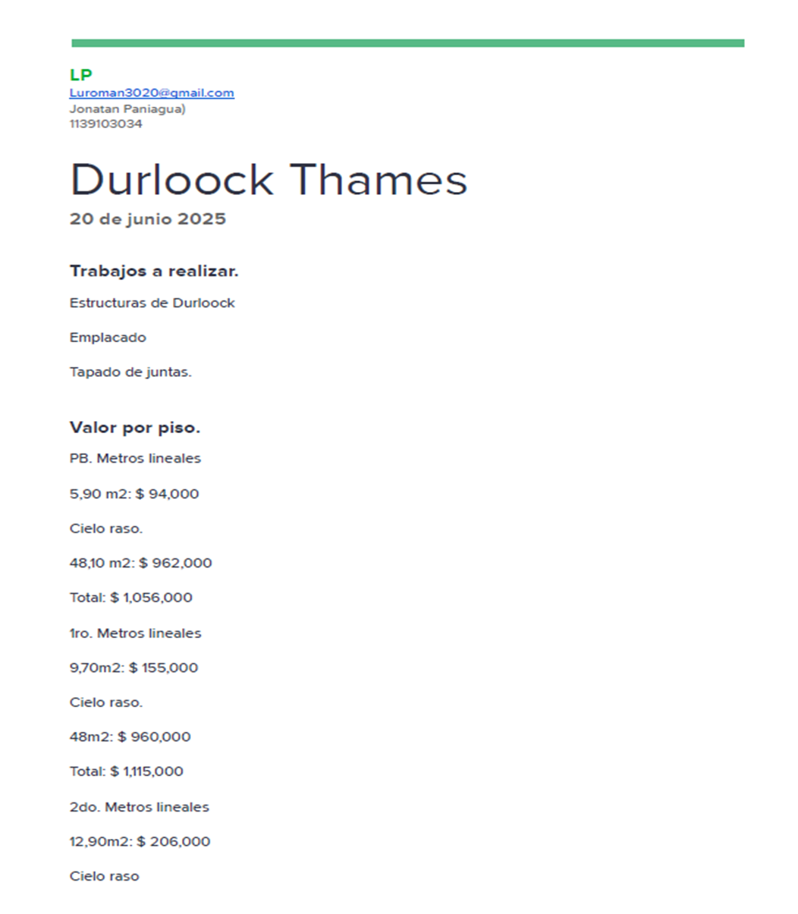

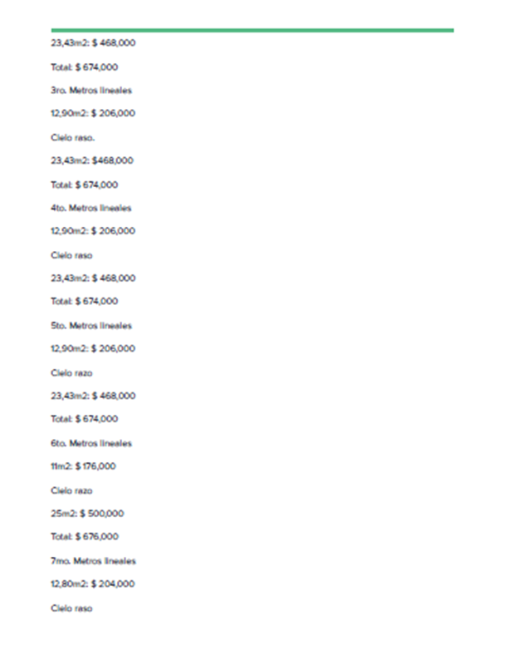
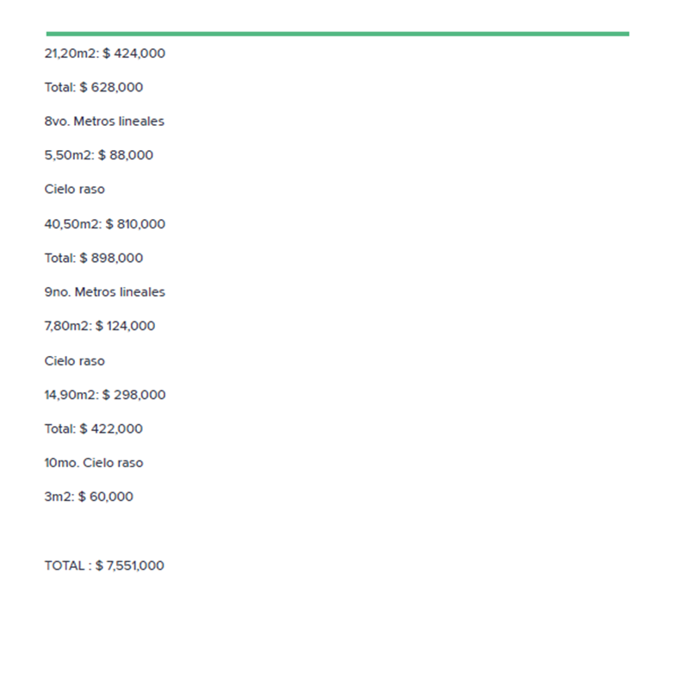

Ciudad Autónoma de Buenos Aires, a los 21 días del mes de junio de 2025

Jonatan Javier Paniagua
DNI Nº 34.413.652
Juan de Dios 956, Guernica, Provincia de Buenos Aires
Presente.
Ref.: Oferta para la ejecución de trabajos de Durlock LPH 1719 S.A

De nuestra mayor consideración:
Por la presente les comunicamos que aceptamos su Oferta Ref: Oferta para la ejecución de trabajos de Durlock a LPH 1719 S.A de fecha 20de junio de dos mil veinticinco .
Atentamente,

_________________________________
Oscar Alfredo Galvan
Presidente LPH 1719 S.A.

